12. Používání sociálních médií
Sociální média jsou on-line nástroje sloužící k rychlé komunikaci, sdílení a společnému vytváření obsahu. Komunikace je založena na interakci. K tvorbě obsahu dochází zpravidla formou různých komentářů či diskuzí. Podniky používající sociální média jsou podniky, jež mají vytvořený uživatelský profil, účet nebo uživatelskou licenci na některém ze sociálních médií.

Hlavní zjištění
- K aktivnímu používání sociálních médií se v lednu 2015 přihlásila čtvrtina podniků s více než deseti zaměstnanci. Stejně jako u mnoha dalších ukazatelů, i zde dominovaly podniky v největší velikostní kategorii (sociální média aktivně využívalo 42 % velkých a necelá čtvrtina malých podniků).
- Mezi odvětvími se sociální média těší největší oblibě v oblasti Informační a komunikační činnosti. Jde převáženě o obor Činností v oblasti vydavatelství, filmu, videozáznamů a televizních programů (72 %). Sociální média často aktivně využívají také cestovní agentury a kanceláře (73 %) a dále podniky poskytující ubytování, stravování a pohostinství. Nejčastěji jsou to právě podniky s hlavní ekonomickou činností Ubytování (68 %).
- Zdaleka nejvíce využívaným typem sociálních médií byly v lednu 2015 mezi českými podniky sociální sítě (Facebook, LinkedIn apod.), na nichž měla vlastní účet téměř čtvrtina z nich (95 % podniků, které aktivně využívají sociální média). Aktivní využívání sociálních sítí přiznávají nejčastěji podniky, jejichž hlavní ekonomickou činností je provozování Cestovních agentur a kanceláří (73 %). S mírným odstupem je následují podniky z oboru Činnosti v oblasti vydavatelství (70 %) a podniky z oboru Ubytování (66 %). Sociální sítě naopak nejméně využívají podniky z odvětví Stavebnictví (11 %), Doprava a skladování
(13 %), Výroba a rozvod energií, plynu, vody a tepla (13 %) či průmyslová odvětví (17 %).
- Podstatně méně podniků bylo zapojeno do firemních blogů či mikroblogů (např. Twitter). Aktivní využívání tohoto typu sociálních médií přiznalo necelých 5 % podniků v České republice (což je necelá pětina z podniků aktivně využívajících sociálních médií). Častěji jde opět o velké podniky.
- Necelá desetina podniků (tj. téměř dvě pětiny podniků aktivně využívajících sociálních médií) aktivně využívá sociální média umožňující sdílení multimediálního obsahu (např. YouTube). Jen velmi malá část podniků využívá webových encyklopedických stránek typu „wiki“ (3 %). Častěji jsou to v obou případech opět velké podniky.
- Podniky využívají sociální média podobně jako své webové stránky. Slouží jim k informování veřejnosti
o novinkách týkajících se jejich činnosti. Sociální média mohou podniky využívat také k interní komunikaci zaměstnanců, řadových zaměstnanců a vedení (uvedlo to 5 % podniků), popř. ke komunikaci mezi podnikem a jeho klienty. Firma může jejich prostřednictvím komunikovat s pracovním trhem a případně hledat nové zaměstnance (11 %). Řada firem používá sociální média ke zlepšování svého obrazu (23 %). Využívají je také k zákaznickému servisu. Podniky v nich vytváří prostor pro své zákazníky, kteří jim mohou klást dotazy (17 %), mohou formulovat svá přání a požadavky, případně participovat na vylepšování nabízeného zboží či poskytovaných služeb (7 %). Některé firmy prostřednictvím sociálních médií spolupracují s obchodními partnery či jinými organizacemi (8 %).
Graf 12.1: Důvody využívání sociálních médií podniky* v ČR
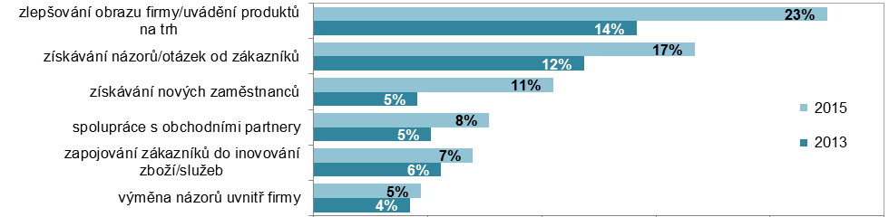
*podíl na celkovém počtu podniků v dané velikostní a odvětvové skupině (v %)
Zdroj: Český statistický úřad 2015
Tab. 12.1: Podniky* v ČR používající aktivně sociální média, leden 2015
 | Celkem | podle typu sociálního média
 |  | sociální sítě | podnikové blogy | sdílení multimediálního obsahu | typu "wiki"
Podniky celkem (10+) | 24,9 | 23,5 | 4,6 | 9,3 | 3,0
Velikost podniku
10–49 zaměstnanců | 23,3 | 21,7 | 3,6 | 8,2 | 2,5
50–249 zaměstnanců | 28,5 | 27,6 | 6,6 | 11,3 | 3,7
250 a více zaměstnanců | 41,6 | 39,9 | 14,0 | 20,5 | 8,8
Odvětví (ekonomická činnost)
Zpracovatelský průmysl | 18,3 | 17,3 | 2,6 | 6,6 | 1,8
Výroba a rozvod energie, plynu, tepla | 13,4 | 13,2 | 1,8 | 3,7 | 1,9
Stavebnictví | 11,8 | 10,7 | 0,1 | 6,8 | 0,6
Obchod; opravy motorových vozidel | 33,6 | 31,1 | 5,7 | 13,7 | 3,1
Doprava a skladování | 14,3 | 13,2 | 1,9 | 3,4 | 2,2
Ubytování, stravování a pohostinství | 47,9 | 46,9 | 7,3 | 11,9 | 2,5
Informační a komunikační činnosti | 53,1 | 50,7 | 22,6 | 22,3 | 19,1
Peněžnictví a pojišťovnictví | 35,9 | 34,0 | 15,5 | 19,2 | 11,1
Činnosti v oblasti nemovitostí | 18,6 | 18,0 | 4,3 | 7,5 | 0,4
Profesní, vědecké a technické činnosti | 29,2 | 28,0 | 8,2 | 7,4 | 6,0
Administrativní a podpůrné činnosti | 23,1 | 21,9 | 4,2 | 10,5 | 2,0

Tab. 12.2: Důvody využívání sociálních médií podniky* v ČR, leden 2015
 | důvody využívání sociálních médií
 | zlepšování obrazu firmy/uvádění produktů na trh | získávání názorů/otázek od zákazníků | zapojování zákazníků do inovování zboží/služeb | spolupráce s obchodními partnery | získávání nových zaměstnanců | výměna názorů a znalostí uvnitř firmy
Podniky celkem (10+) | 22,5 | 16,7 | 7,0 | 7,7 | 10,5 | 4,7
Velikost podniku
10–49 zaměstnanců | 20,9 | 15,3 | 6,0 | 7,2 | 9,1 | 3,9
50–249 zaměstnanců | 25,9 | 20,4 | 10,4 | 8,6 | 12,8 | 6,4
250 a více zaměstnanců | 37,4 | 28,0 | 12,5 | 13,0 | 26,1 | 12,3
Odvětví (ekonomická činnost)
Zpracovatelský průmysl | 16,1 | 10,9 | 4,6 | 5,7 | 6,6 | 3,0
Výroba a rozvod energie, plynu, tepla | 10,7 | 9,7 | 2,0 | 4,1 | 5,0 | 1,2
Stavebnictví | 10,7 | 6,7 | 2,5 | 5,2 | 5,4 | 1,8
Obchod; opravy motorových vozidel | 30,9 | 24,1 | 10,3 | 9,6 | 11,9 | 5,3
Doprava a skladování | 12,6 | 9,0 | 4,8 | 5,3 | 7,1 | 2,4
Ubytování, stravování a pohostinství | 42,3 | 39,7 | 14,4 | 9,8 | 21,3 | 6,0
Informační a komunikační činnosti | 48,3 | 35,7 | 19,9 | 17,6 | 31,2 | 21,2
Peněžnictví a pojišťovnictví | 33,9 | 28,6 | 17,9 | 10,9 | 21,2 | 13,5
Činnosti v oblasti nemovitostí | 17,2 | 14,7 | 5,8 | 7,3 | 6,9 | 5,8
Profesní, vědecké a technické činnosti | 26,3 | 15,7 | 6,1 | 10,9 | 14,6 | 6,2
Administrativní a podpůrné činnosti | 21,2 | 13,1 | 4,5 | 7,3 | 13,2 | 6,2
Graf 12.2: Podniky* aktivně využívající sociální sítě
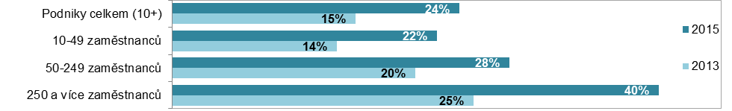
*podíl na celkovém počtu podniků v dané velikostní a odvětvové skupině (v %)
Zdroj: Český statistický úřad 2015

